Az új Ford Puma is tag lett az ötcsillagosok klubjában

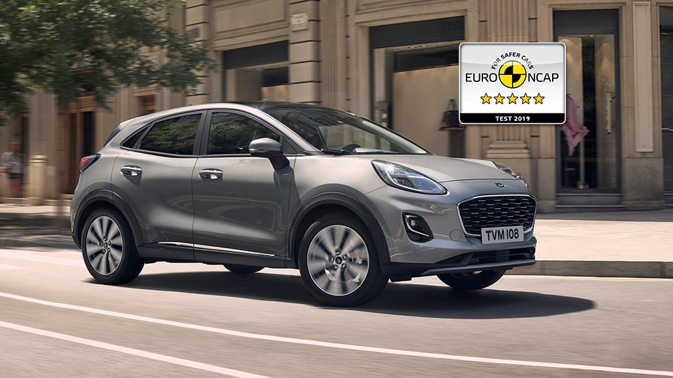
Az új Ford Puma 5 csillagos besorolást kapott az Euro NCAP tesztjén

Az új Ford Puma a legújabb Ford-modell, amely 5 csillagos értékelést kapott az autók törésbiztonságát vizsgáló Euro NCAP független szervezettől.

A SUV-inspirációval megalkotott Puma crossover a 2018-ban bevezetett, szigorúbb tesztelési módszerek alapján is a lehető legmagasabb besorolást érte el. Az EcoBoost Hybrid hajtással is megrendelhető Puma egyike annak a nyolc Ford-modellnek, amelyek 5 csillagos biztonságot nyújtanak vásárlóiknak.

Az Euro NCAP magas pontszámmal díjazta a felnőtt és a gyermek utasok védelmét, és az autó teljes pontszámmal teljesítette a teljes fedésű oldalütközéses vizsgálatot, illetve azt a meg keményebb tesztet, amikor a jármű egy oszloppal ütközik oldalról. A szervezet a Puma biztonsági rendszereit is kiemelte az értékelésben, megemlítve az Aktív Fékezés funkcióval kiegészített Ütközésre Figyelmeztető rendszert, az Intelligens Sebességhatárolót és a Sávtartó rendszert.

A Puma az ötödik Ford-modell, amely 2019-ben 5 csillagos besorolást kapott: idén ugyanilyen kiválóan teljesített a Ford Focus, a Mondeo (amit az új protokoll szerint is újra leteszteltek), a Kuga és az Explorer Plug-In Hybrid is. Ugyancsak 5 csillaggal büszkélkedhet a Fiesta (2017-ben tesztelve), a Galaxy (2015) és az S-MAX (2015).

A legfontosabb eredmények

- Az Euro NCAP vizsgálatán a Puma 94 százalékos eredményt ért el a felnőtt utasok védelmében, 84 százalékot a gyermek utasok védelmében, 77 százalékot a sérülékeny egyéb közlekedők védelmében, és 74 százalékot a biztonsági segédrendszerek terén
- A Puma maximális, 16 pontos eredménnyel teljesítette az oldalirányú ütközési teszteket, és ugyancsak maximális 12 pontot kapott a gyermekvédelmi rendszer megbízhatóságára
- A Puma környezetét 12 ultrahangos érzékelő, három radar és két kamera figyeli, adatokkal látva el az autó számos Ford Co-Pilot360 technológiáját, amelyek fokozzák a biztonságot, megkönnyítik a vezetést és a parkolást, és még kellemesebbé varázsolják a vezetés élményét

Az új Ford Puma

A kompakt crossoverek piacán nemrégiben bemutatkozó Ford Puma hatásosan egyesíti a lenyűgöző külső formaterv, a kategóriaelső praktikum és a kifinomult mild hibrid hajtáslánc előnyeit.

A Ford 48 voltos EcoBoost Hybrid technológiája élvezetes teljesítményt, gyors gázreakciókat és kedvező üzemanyag-fogyasztást biztosít. A mild hibrid hajtás észrevétlenül kombinálja az elektromos nyomaték-rásegítést és a csekély súrlódású, háromhengeres, akár 155 lóerős 1,0 literes EcoBoost benzinmotor működését.

Karizmatikus stíluselemeivel – például a sárvédők tetejére épített fényszórókkal – az új Ford Puma új fejezetet nyit a Ford formatervezési filozófiájában. A kompakt crossover magabiztos kiállását hatásosan hangsúlyozza a magas üléshelyzet, ráadásul az autó kategóriaelső, 456 literes csomagteret kínál.

5 csillagos biztonság

- Ford Puma – 2019
- Ford Kuga – 2019
- Ford Explorer Plug-In Hybrid – 2019
- Ford Mondeo – 2019
- Ford Focus – 2019
- Ford Fiesta – 2017
- Ford Galaxy – 2015
- Ford S-MAX – 2015

Euro NCAP

Az Euro NCAP azért alkotta meg ötcsillagos értékelési rendszerét, hogy az autóvásárlók a lehető legegyszerűbben hasonlíthassák össze az egyes modellek biztonságát, és könnyen kiválaszthassák a nekik megfelelő járművet.

A biztonsági besorolás egy tesztsorozat eredményeként áll össze; a teszteket az Euro NCAP tervezte meg és hajtja végre. Ezek a tesztek – némileg leegyszerűsítve – azokat a leggyakoribb valós ütközésfajtákat szimulálják, amelyek az utasok vagy más közlekedők sérülését, illetve halálát okozhatják.

A csillagok száma jelzi, hogyan teljesített az autó az Euro NCAP tesztjein, de az eredményt az is befolyásolja, milyen biztonsági rendszerekkel szereli fel a gyártó az autót mindegyik piacon. Ezért a több csillag nemcsak a jó teszteredményt mutatja, hanem azt is, hogy a tesztelt modell biztonsági felszereltsége minden európai vásárló számára elérhető.

Idézetek

“A Puma fejlesztőcsapata számára a biztonság volt a legfontosabb, legyen szó akár a balesetek megelőzéséről, az utasok védelméről egy baleset során, vagy a másodlagos ütközések megelőzéséről.”
Joerg Beyer, a Ford Európa tervezési részlegének ügyvezető igazhatója

“Az alapáron beszerelt önműködő vészfékrendszer jól működött a tesztek során, és jól teljesített a kis sebességtartományban, amelyben tipikusak az ostorcsapás jellegű nyaksérülések. A rendszer minden vizsgált helyzetben hatékonyan előzte meg az ütközéseket, vagy mérsékelte azok súlyosságát.”
Euro NCAP

A Ford legfontosabb vezetősegítő technológiái

- Stop & Go funkcióval kiegészített Adaptív Sebességtartó Automatika, a Sebességkorlátozás Tábla Felismerés és a Sávközép funkció
- Keresztirányú Forgalomfigyelővel kiegészített Holttérfigyelő rendszer (BLIS)
- Továbbfejlesztett Aktív Pakolóasszisztens/ Aktív Pakolóasszisztens 2
- Kikerülő Kormányzási Asszisztens
- Intelligens Sebességhatároló
- Sávtartó rendszer Útpadka Érzékeléssel
- Vészhelyzet Előrejelzés
- Ütközés Utáni Fékezés
- Aktív Fékezés funkcióval kiegészített Ütközésre Figyelmeztető rendszer
- Rossz Irányra Figyelmeztető rendszer

Kapcsolódó közlemények és sajtóanyagok

- A vadonatúj Ford Puma
- A vadonatúj Ford Kuga maximális, 5 csillagos biztonsági besorolást kapott
- Íme a Ford elektromos modelljeinek 5 csillagos biztonsága: az Explorer Plug-in Hybrid maximális, 5 csillagos eredményt ért el az Euro NCAP tesztjén
- A vadonatúj Ford Focus maximális, 5 csillagos biztonsági besorolást kapott
- Fejlett vezetősegítő technológiáiért a vadonatúj Ford Focus magkapta az Euro NCAP ajánlását
- A vadonatúj Ford Fiesta maximális, 5 csillagos besorolást kapott

# # #

További információ a Ford Motor Company és a Ford Európa vállalatokról

További információ erről a témáról: Finn Thomasen
(fthomas3@ford.com: +44 (0) 1268 401 908)

További információ az Euro NCAP működéséről: www.euroncap.com/

A Ford Puma legalacsonyabb CO₂-kibocsátása 96 g/km, legalacsonyabb üzemanyag-fogyasztása 4,2 l/100 km
A Ford Kuga (1.5 EcoBlue) legalacsonyabb CO₂-kibocsátása 109 g/km, legalacsonyabb üzemanyag-fogyasztása 4,2 l/100 km
A Ford Explorer Plug-In Hybrid legalacsonyabb CO₂-kibocsátása 66 g/km, legalacsonyabb üzemanyag-fogyasztása 2,9 l/100 km
A Ford Mondeo legalacsonyabb CO₂-kibocsátása 94 g/km, legalacsonyabb üzemanyag-fogyasztása 4,1 l/100 km
A Ford Focus (5 ajtós) legalacsonyabb CO₂-kibocsátása 92 g/km, legalacsonyabb üzemanyag-fogyasztása 3,5 l/100 km
A Ford Fiesta legalacsonyabb CO₂-kibocsátása 92 g/km, legalacsonyabb üzemanyag-fogyasztása 3,5 l/100 km
A Ford Galaxy legalacsonyabb CO₂-kibocsátása 132 g/km, legalacsonyabb üzemanyag-fogyasztása 5,0 l/100 km
A Ford S-MAX legalacsonyabb CO₂-kibocsátása 130 g/km, legalacsonyabb üzemanyag-fogyasztása 4,9 l/100 km

Az üzemanyag/energiafogyasztási, CO₂-kibocsátási és az elektromos üzemmódban megtehető hatótávolság adatait az Európai Unió 715/2007/EC számú szabványa által előírt technikai kívánalmak és műszaki adatok alapján, illetve a legfrissebb EC/692/2008 direktíva alapján regisztrálták. Az üzemanyag-fogyasztási és CO₂-kibocsátási adatok egy járműtípusra, nem pedig egy adott járműre vonatkoznak. Az alkalmazott tesztelési eljárás lehetővé teszi a különféle járműtípusok és különféle gyártmányok összehasonlítását. A közúti üzemanyag/energiafogyasztási, CO₂-kibocsátási és az elektromos üzemmódban megtehető hatótávolság adatai eltérhetnek az itt közölt adatoktól, mivel ezeket befolyásolhatja a vezetési stílus, akárcsak egyéb, nem műszaki jellegű tényezők is. A CO₂ egy üvegházhatású gáz, ami a legnagyobb mértékben felelős a globális felmelegedésért.

2017. szeptember 1-től kezdve egyes új autók típusbizonyítványát már a legújabb (EU) 2017/1151 direktíva alapján, a Világszinten Összehangolt Könnyűgépjármű-Vizsgálati Eljárással (WLTP) készítik, ami egy új, életszerűbb vizsgálati módszer az üzemanyag-fogyasztás és a CO₂-kibocsátás mérésére. 2018 szeptemberétől kezdve a WLTP elkezdi felváltani a jelenleg használatos Új Európai Vezetési Ciklus (NEDC) eljárást. A NEDC kivezetésének időszakában a WLTP által mért üzemanyag-fogyasztási és CO₂-értékeket visszaszámítják az NEDC szabvány szerinti értékekre; ez lesz a 'korrelációs eljárás'. Az új értékek némileg különböznek majd a korábbi fogyasztási és emissziós értékektől, mivel a vizsgálat néhány eleme is megváltozik, így előfordulhat, hogy ugyanazon járműhöz különböző üzemanyag-fogyasztási és a CO₂-kibocsátási adatok tartoznak majd.

